Religia
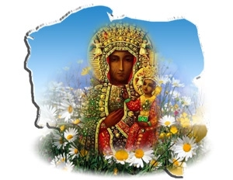
Data; 08.05. 2020r.
Temat: Maryja -Królowa Polski
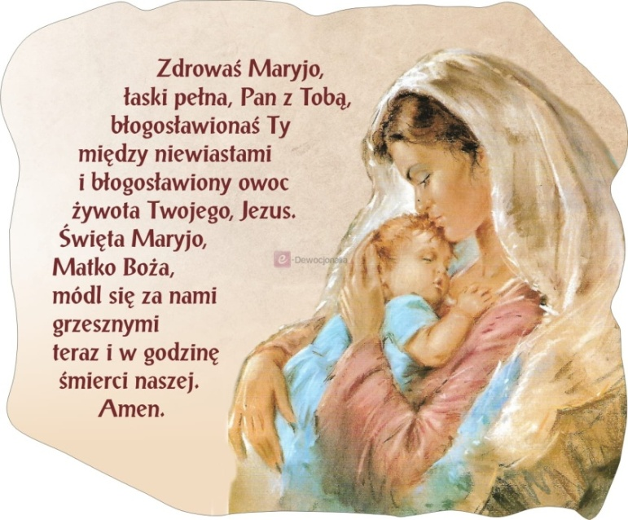

Do Maryi się zwracamy,
nasze prośby Jej oddamy

Królowa z Jasnej Góry - film https://www.youtube.com/watch?v=t-cuHEYk-kk

Dlaczego Maryja jest Matką Bożą? (urodziła Syna Bożego - Jezusa Chrystusa).
- Dlaczego jest Matką wszystkich ludzi? (Jezus Chrystus umierając na krzyżu powiedział do Jana - "Oto Matka Twoja"; do Maryi - "Oto Syn Twój", troszczy się o nas, o nasze zdrowie, naszych rodziców, opiekuje się nami,)
- Skoro Maryja jest naszą Matką, to my jako jej dzieci musimy posiadać takie cechy za które będzie nas kochała.
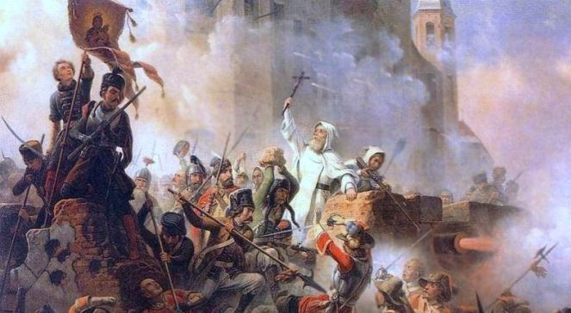
Oblężenie Jasnej Góry

18 listopada 1655 roku rozpoczęło się oblężenie Jasnej Góry. Przeor klasztoru paulinów ksiądz Augustyn Kordecki miał przeczucie, żeby nie wierzyć Szwedom i najcenniejsze rzeczy z klasztoru, w tym cudowny obraz, wywiózł do klasztoru paulinów w Mochowie koło Głogówka, a na Jasnej Górze zawisła kopia obrazu. Mimo "listu żelaznego" gwarantującego nietykalność klasztoru, w dzień, kiedy Szwedzi stanęli pod murami klasztoru, zażądali wpuszczenia swych wojsk na jego teren.
Przezorny ksiądz Kordecki znacznie wcześniej dobrze przygotował klasztor do oblężenia. Siły polskie liczyły 160 żołnierzy, 50 puszkarzy, 20 szlachciców i 70 zakonników i były nieporównywalnie mniejsze niż szwedzkie z około 3200 żołnierzami.
Szwedzi zdawali sobie sprawę, że wśród załogi klasztoru jest wielu zwolenników kapitulacji, dlatego próbowali nakłonić przeora do poddania się. Wszystkie trzy propozycje kapitulacji ksiądz Kordecki odrzucił. Ostatecznie w nocy z 26 na 27 grudnia Szwedzi odstąpili od oblężenia klasztoru i odtrąbili generalny odwrót.
W 1666 Król Jan Kazimierz ogłosił ją Królową Polski i prosił
,, - otocz nas Matko swoim płaszczem i chroń od złego
- Ślubuję miłość oddanie i strzec przyrzekam przed wrogami.

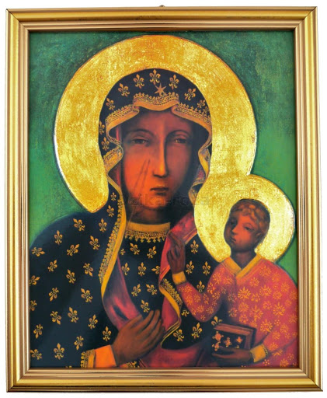
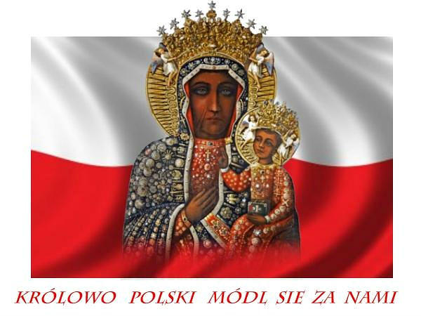W połowie XV wieku kronikarz Jan Długosz pisał, że na Jasnej Górze znajduje się “Obraz Przesławnej i Przenajświętszej Dziewicy Maryi, Pani Królowej świata i naszej”, czyli Polski. W 1568 roku Grzegorz z Sambora w swym poemacie nazwał Matkę Bożą Częstochowską “Królową ziem i ludów Polski”.
